ДЕЛОВАЯ ИГРА
«Знай, свой родной край, познакомь с ним детей»

Подготовил: старший воспитатель – Арабина Е.Ю.

Место проведения: музыкальный зал МДОУ «Детский сад «Теремок»
с.Усть-Курдюм Саратовского района».

Цели:
- продолжать формировать представления педагогов об эффективных формах работы по ознакомлению детей с культурно-историческими традициями народов Саратовского Поволжья;
- систематизировать знания педагогов о родном крае;
- развивать инициативу, мастерство и творческий потенциал педагогов.

Участники: воспитатели возрастных групп.
Музыкальное сопровождение: музыкальный руководитель.

Правила игры: Игра проводится в виде соревнования двух команд. Команды отвечают на вопросы и выполняют задания. За правильный ответ получают фишку. В конце игры подсчитывается количество набранных фишек. Победа присуждается той команде, у которой окажется максимальное количество фишек.

Вступительное слово: (ведущий – старший воспитатель)
В наши дни этнокультурное воспитание переживает непростой период. Постепенно оно перерастает в общественно значимую область знаний о человеке и его культуре. Живя рядом с уникальными историческими местами, иногда соприкасаясь с обычаями, традициями, культурой того или иного народа, мы в должной мере не интересуемся ими. И редко кто склонен проявить к этому интерес. Но, как известно, только зная прошлое родного края, зная традиции и обычаи людей, которые нас окружают, можно творить будущее.
Саратовское Поволжье – уникальный регион, впитывающий в себя разнообразие, взаимодействие и взаимовлияние различных культур, которые способны оказывать значительное влияние на духовный мир человека. Формирование духовного мира человека необходимо начинать с раннего возраста, и задачей педагога, по реализации данного направления является знакомство детей с культурой, обычаями и традициями народов, через яркие, интересные и незабываемые формы работы. Но, прежде всего педагог сам должен знать культурные особенности своего региона. И в сегодняшней деловой игре мы выявим, насколько вы владеете подобными знаниями.

Ход игры.
Задание №1 «Ответы знатоков истории»

1. Саратовский край всегда славился своим гостеприимством и радушием. Это один из самых многонациональных регионов России. Здесь рядом друг с другом в согласии и взаимопонимании живут представители множества народов. И каждая из народностей имеет свои традиции и культуру. Назовите народы, из давно проживающие в Саратовском Поволжье.
(Русские, чуваши, мордва, татары, немцы)

2. Саратовский край хранит историю быта русского народа, составляющего большую часть его населения прежде и теперь. Как назывались жилища в старину из лесных срубов? (изба)

3. В 1224 году пришел на Волгу народ и был этот народ лютый, жадный, но в своей жизни воздержанный и терпеливый. Землю обрабатывать они не любили, а занимались скотоводством, перекочевывая с места на место. Дойдя до Волги, устроили они здесь государство, которое назвали Золотою Ордою. О каком народе идет речь? (О татарском народе)

4. Немцы в Саратовских краях поселились по приглашению Екатерины II. А в 1919г. была образована Автономная область. В неё вошли земли, на которых преобладало немецкое население. На территории Саратовской области более 200 населенных пунктов, имеющих немецкие корни. Назовите город, который является бывшей немецкой колонии, расположенной на Волге. (Город Маркс) А какой город являлся столицей республики немцев Поволжья с 1922г. по 1941г.? (Город Энгельс)

5. В связи с разработкой Эльтонского соляного месторождения правительство учредило в Саратове «соляное комиссариатство», ведавшее добычей и транспортировкой соли. Какой народ пригласили для перевозки соли от озера Эльтон до Саратова, где через несколько лет возникли десятки слобод и хуторов? (Украинцев)
К настоящему времени значительная часть украинцев обрусела. Сейчас в пределах Саратовской губернии известно около 130 этносов.

6. Назовите народы, которые относятся к народам Поволжья.
(мордва, марийцы, удмурты, чуваши, татары, башкиры, немцы, русские, украинцы, казахи)

7. Я видел много рек, но ты их много краше,
Тебе подобной я не видел среди них:
Недаром многие певцы отчизны нашей
На берегах твоих ковали звонкий стих.
Пускай же песни их несутся в род из рода,
А ты лазурною волной из века в век
Свершай, как и досель, свой мощный бег,
Великая река великого народа.
Н. Данаров
О какой реке идет речь? (река Волга)

8. К какому Поволжью относится Саратовская область? К верхнему, среднему или нижнему? (Нижнее Поволжье)

Задание №2 «Ответы знатоков педагогических секретов»

1. Какие формы работы Вы используете, знакомя детей с трациями и культурой народов Поволжья?
2. Охарактеризуйте, какие эффективные методы и приемы Вы считаете необходимо использовать в процессе ознакомления детей с культурой народов Поволжья.
3. Где Вы чаще всего используете фольклор народов Поволжья? Что конкретно? Приведите примеры из своего опыта.
4. Используете ли Вы игры, которые знакомят детей с национальными традициями и обычаями Саратовского Поволжья. Какие подвижные игры народов Поволжья, на ваш взгляд, можно использовать при проведении режимных моментов, а какие во время занятий?
5. Имеют ли место в вашей практике те или иные формы работы с родителями, направленные на их приобщение к традициям и культуре народов Поволжья.
6. Где Вы знакомите детей с прикладным народным творчеством, на каких занятиях и каким образом в совместной деятельности.

Задание №3 «Угадай пословицы и поговорки народов Поволжья»
Старший воспитатель произносит пословицы и поговорки народов Поволжья, участники игры должны: а) дополнить пословицу;
б) отгадать – какой народ её сложил.

- Человек в беде спешит к родителям, а птица – … к гнезду (калмыцкая)
- Родители детям плохо не … скажут (мордовская)
- Сердце матери лучше солнца … греет (марийская)
- Береги отца и мать – других не … сыскать (русская)
- С хорошим другом горы свернешь, с плохим другом горя … хлебнешь (татарская)
- Хороший поспевает к делу, дурной к … еде (казахская)

Задание №4 «Познакомь с правилами народных игр»

Каждая их команд знакомит соперников с одной из игр народов Поволжья и проводит ее с соперниками.

Задание №5 «Угадай национальный костюм»
Старший воспитатель демонстрирует на слайдах 6 национальных костюмов народов Поволжья. Участники должны отгадать, к какому народу относится костюм.

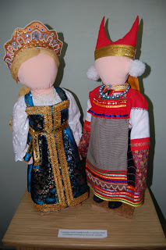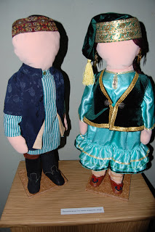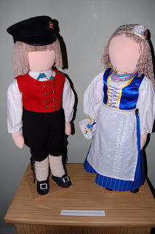
Русский народный Татарский народный Немецкий национальный
костюм костюм костюм

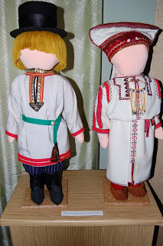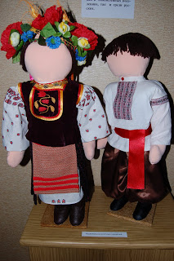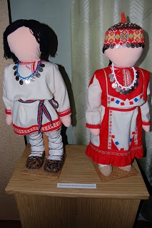
Мордовский народный Украинский народный Чувашский народный
костюм костюм костюм

Задание №6 «Угадай мотив орнамента»
Старший воспитатель демонстрирует на слайдах 4 мотива орнамента народов Поволжья. Участники должны отгадать, какой из мотивов является элементом прикладного искусства того или иного народа.

Русский народный орнамент

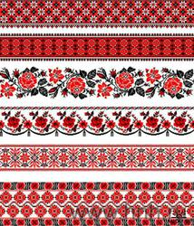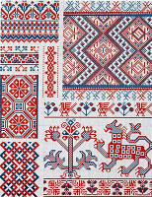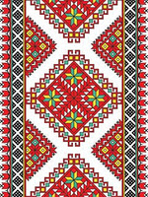

Чувашский народный орнамент
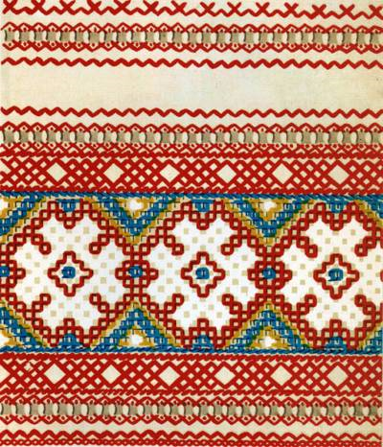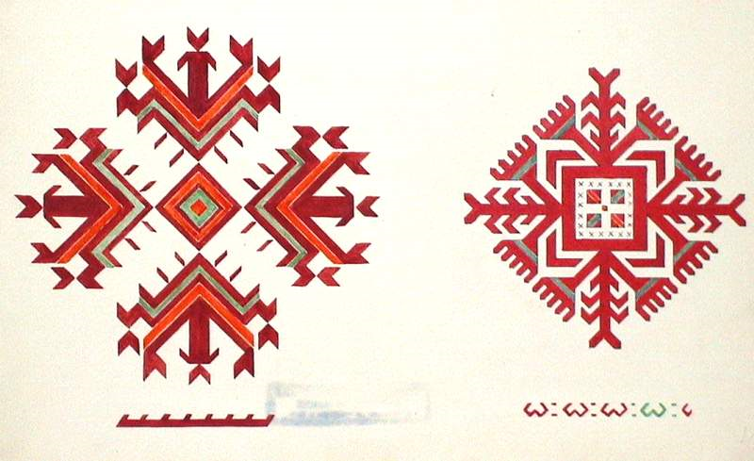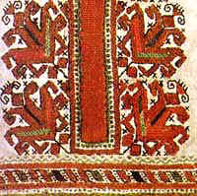

Мордовский народный орнамент
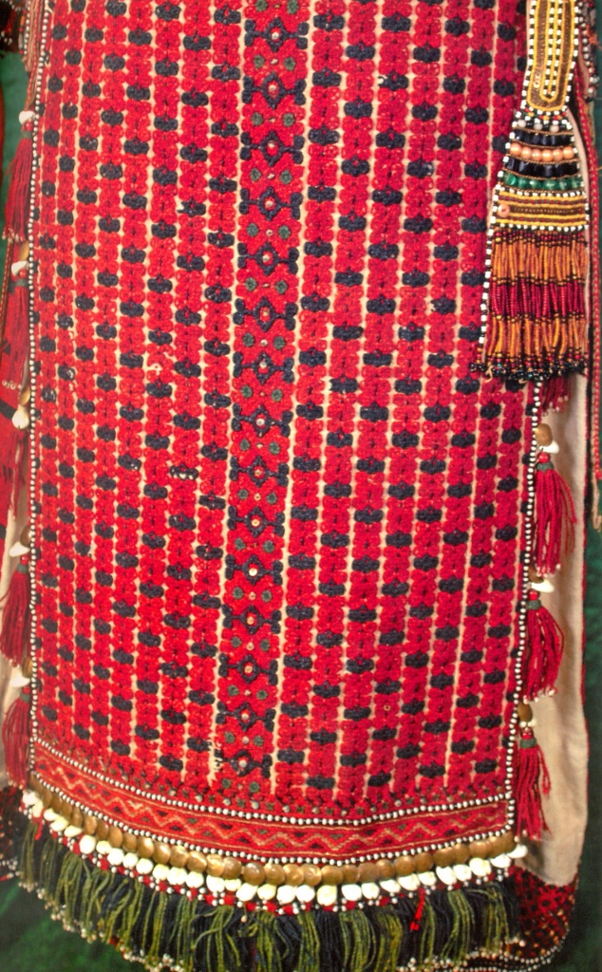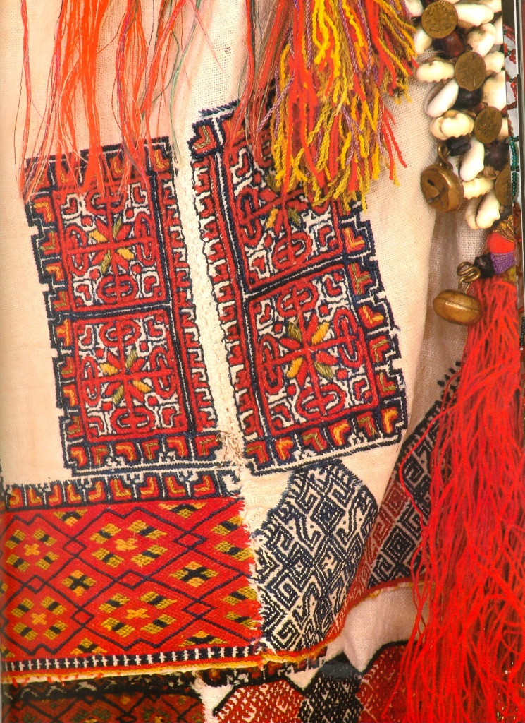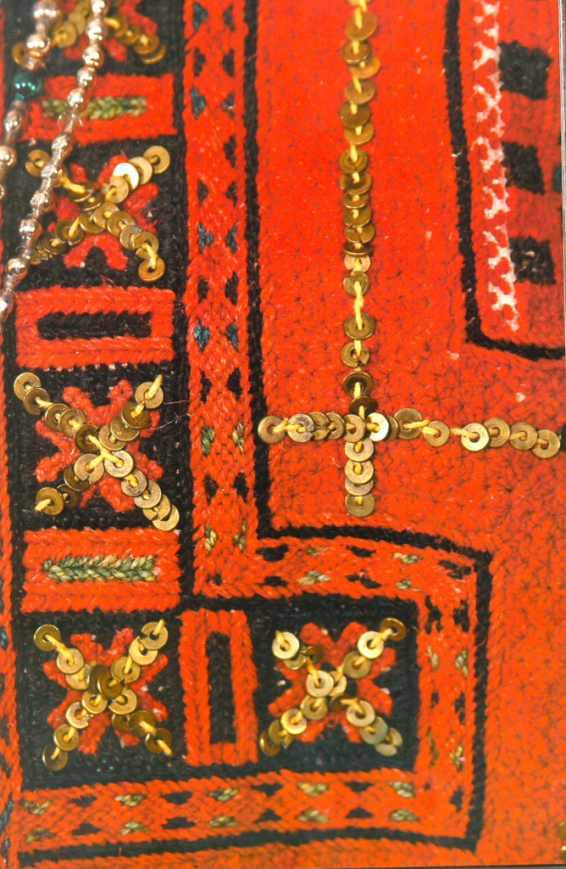

Татарский народный орнамент
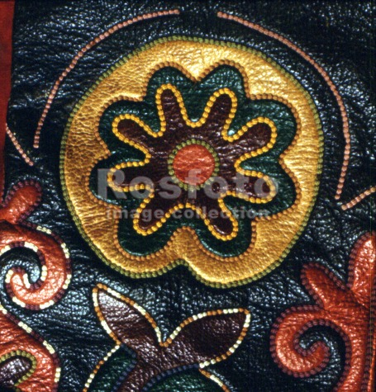

Задание №7 «Разгадай кроссворд»
По вертикали 1. Современный город на территории нашего края, который раньше был татарской крепостью. (Саратов) 2. Народ, поселившийся в Поволжье в эпоху правления Екатерины Великой. (немцы)
По горизонтали 3. Название белой женской рубахи мордовского костюма. (панар) 4. Саратовский губернатор – реформатор царской России. (Столыпин) 5. Самая большая река Европейского континента. (Волга)

 | 1.
3.
4. |  |  |  |  |  |  | 2.
 | 5.

Подведение итогов игры.
В заключение деловой игры старший воспитатель читает стихотворение:
Мой край родной
Здесь много наций
Живем мы в дружбе и любви
Мордва, татары, и чуваши
Примером миру станем мы.

